Producto propuesto para el Reto de la Sesión 4
Título de la publicación
"Transformando nuestra comunidad desde la Educación Financiera: estudiantes que aprenden a tomar decisiones responsables con su dinero."
Ruta elegida
Ruta: En desarrollo
La Institución Educativa viene incorporando progresivamente la Educación Financiera dentro de las sesiones de Matemática mediante situaciones contextualizadas, promoviendo competencias matemáticas y financieras.

Publicación sugerida para Facebook institucional o WhatsApp
Educación Financiera que transforma vidas
En nuestra Institución Educativa seguimos fortaleciendo la formación integral de nuestros estudiantes.
Como parte de nuestro Plan Institucional de Educación Financiera, los estudiantes vienen desarrollando experiencias de aprendizaje donde aplican las matemáticas para resolver situaciones reales relacionadas con:
- Elaboración de presupuestos familiares;
- Ahorro responsable;
- Comparación de precios;
- Cálculo de descuentos;
- Intereses simples;
- Planificación de pequeños emprendimientos;
- Consumo responsable.
Estas actividades permiten que los estudiantes comprendan que administrar adecuadamente los recursos económicos contribuye al bienestar de sus familias y de la comunidad.
La Educación Financiera no solo desarrolla conocimientos matemáticos, sino también responsabilidad, pensamiento crítico y toma de decisiones informadas.
¡Seguimos construyendo una cultura financiera para la vida!

Breve descripción del avance logrado
Durante el desarrollo de las sesiones de aprendizaje se ha logrado que los estudiantes:
✔ Analicen situaciones económicas reales de su comunidad;
✔ Elaboren presupuestos utilizando operaciones matemáticas;
✔ Comparen alternativas de compra antes de tomar decisiones;
✔ Comprendan la importancia del ahorro;
✔ Desarrollen proyectos relacionados con emprendimientos escolares.
Como resultado, los estudiantes evidencian mayor capacidad para planificar el uso responsable del dinero y valorar la importancia de la educación financiera en su vida cotidiana.

Insumos utilizados en la publicación
Puedes colocar fotografías de:
- Estudiantes resolviendo problemas financieros;

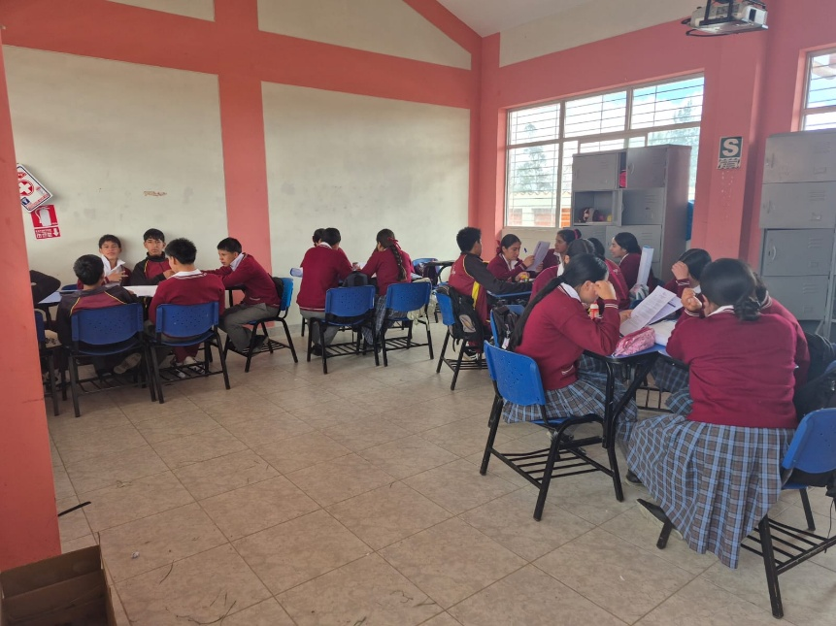
- Exposición de presupuestos;
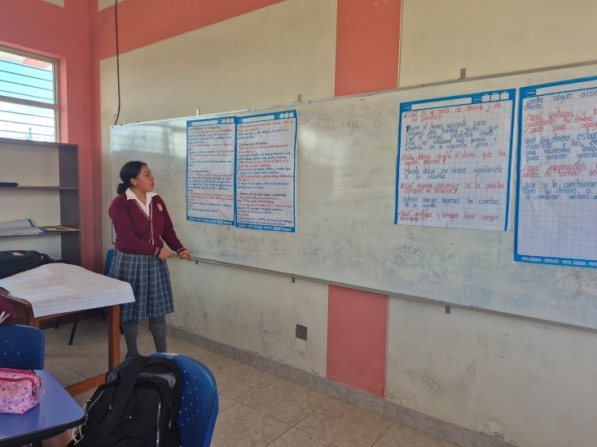
- Trabajos en equipos;
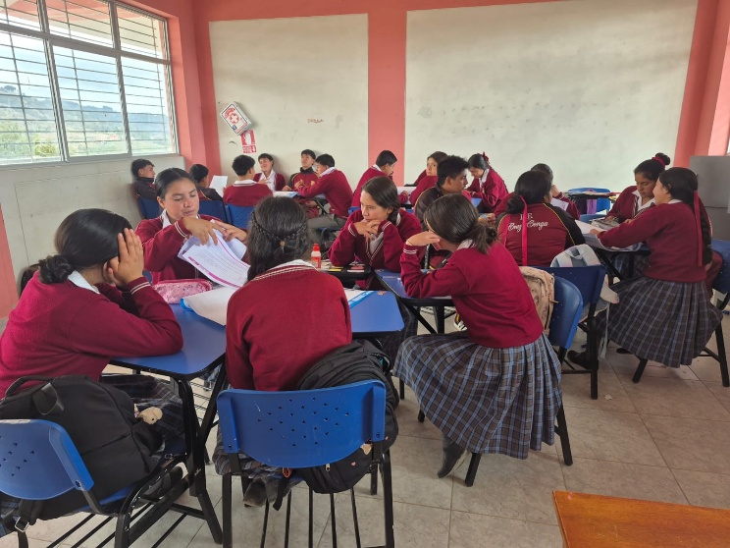
- Elaboración de afiches;
- Cuadros comparativos;
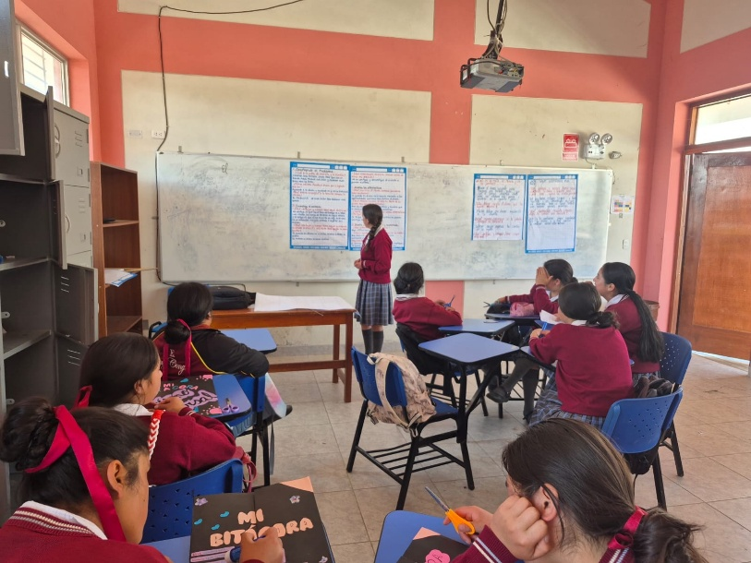
- Productos del proyecto;
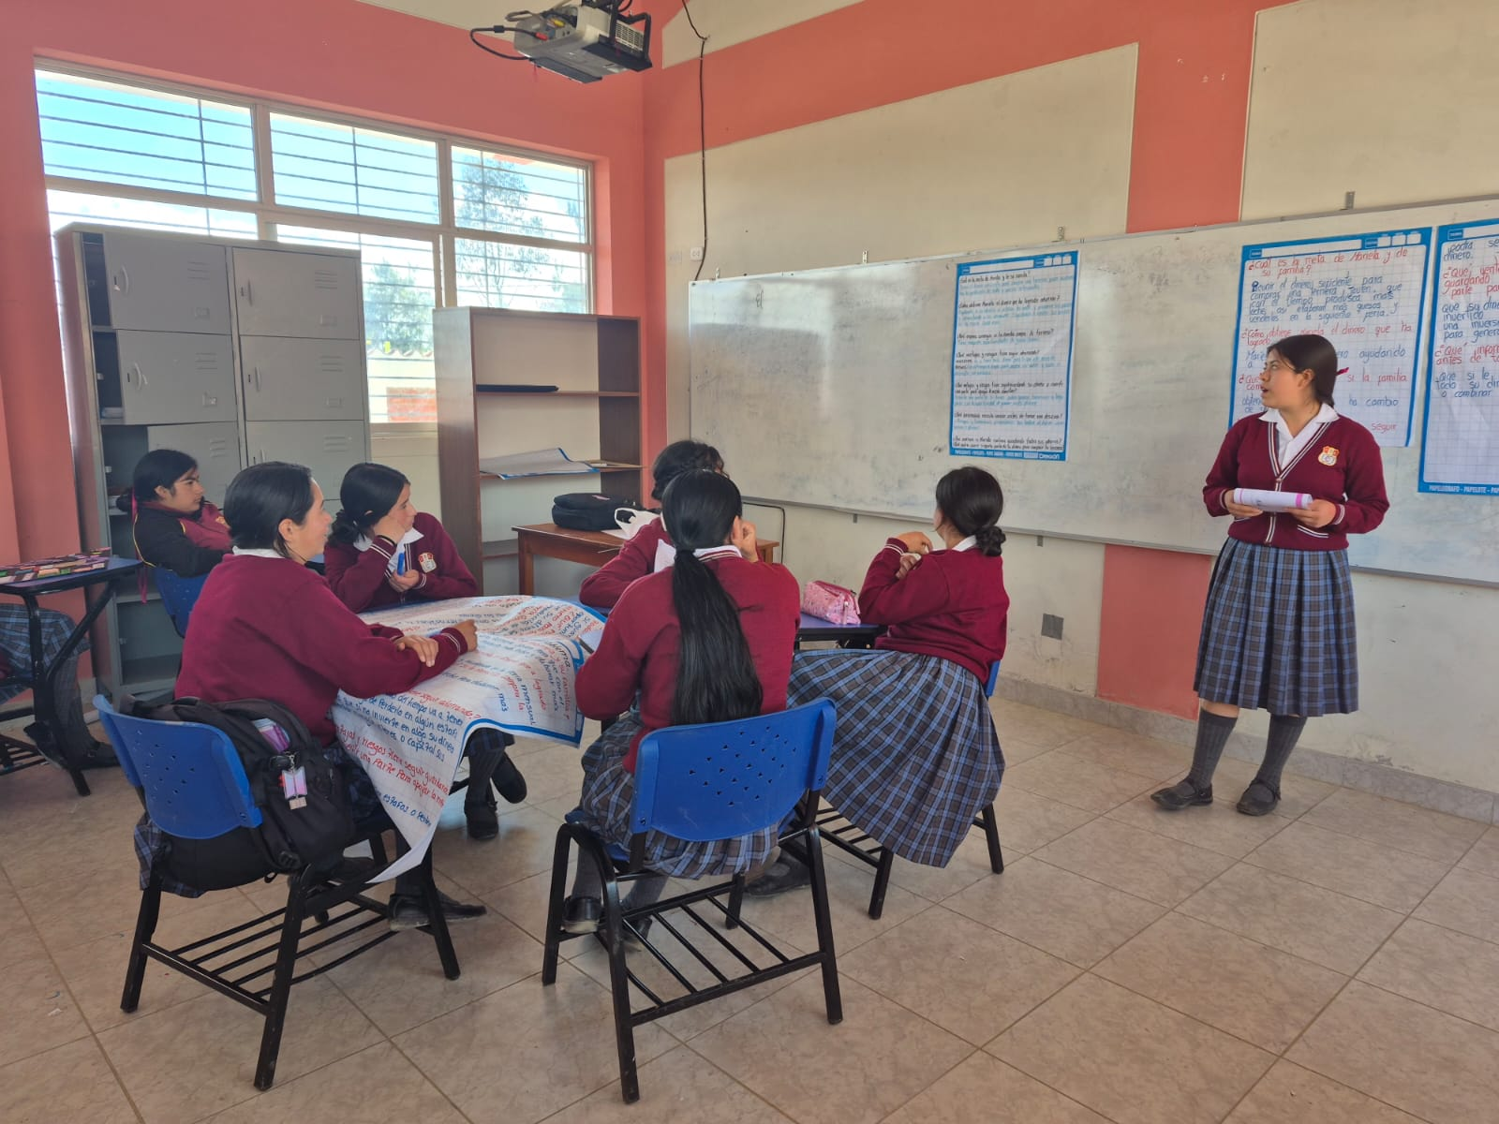
- Murales;
- Evidencias del cuaderno;
- Captura de sesiones;
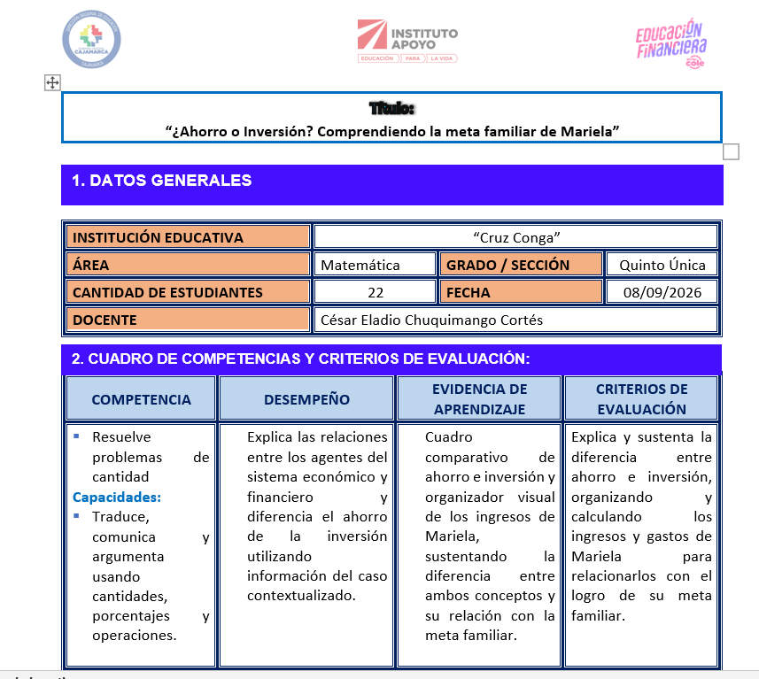
- Participación de padres de familia;
- Rúbricas;
- Fichas de trabajo.

Texto corto para acompañar la fotografía
"Aprender Matemática también significa aprender a tomar mejores decisiones financieras. Nuestros estudiantes fortalecen competencias para administrar responsablemente sus recursos y contribuir al bienestar de sus familias."

Evidencia que puedes presentar
1. Captura de la publicación
Captura del Facebook institucional o del grupo oficial de WhatsApp donde se difundió la experiencia.

2. Ruta elegida
En desarrollo

3. Canal utilizado
☑ Facebook Institucional
☑ WhatsApp de la comunidad educativa
☑ Reunión docente

4. Descripción del logro
La Institución Educativa viene integrando la Educación Financiera en las experiencias de aprendizaje de Matemática, fortaleciendo las competencias del CNEB mediante actividades contextualizadas relacionadas con ahorro, presupuesto y emprendimiento escolar.

5. Insumos utilizados
- Fotografías
- Productos elaborados por estudiantes
- Afiches
- Presupuestos
- Evidencias pedagógicas
- Testimonios
- Acta de socialización
- Materiales elaborados durante las sesiones
Frase inspiradora
"La Educación Financiera comienza en la escuela, se fortalece en la familia y transforma el futuro de la comunidad."
Si deseas obtener la máxima valoración del reto
Te sugiero que la publicación destaque cuatro aspectos clave:
Criterio | Cómo evidenciarlo
Impacto | Explica cómo la experiencia mejoró los aprendizajes y la toma de decisiones financieras de los estudiantes.
Participación | Muestra la intervención de estudiantes, docentes y familias.
Evidencias | Incluye fotografías, trabajos, gráficos, testimonios y productos elaborados.
Sostenibilidad | Señala que la Educación Financiera continuará desarrollándose en futuras sesiones y proyectos institucionales.

Recomendación final
Conociendo el trabajo que has venido desarrollando en el concurso de Educación Financiera y el contexto de tu institución educativa en Cruz Conga (Conchán, Chota, Cajamarca), una publicación más sólida sería aquella que muestre una experiencia concreta vinculada al proyecto que vienes elaborando, por ejemplo: la elaboración de presupuestos para un emprendimiento escolar, el análisis de costos y ganancias de productos locales, o una feria financiera con participación de las familias. Esto evidencia que la Educación Financiera está integrada al currículo y responde a necesidades reales de la comunidad, lo que suele ser más valorado que una publicación meramente informativa.

